|  |  |  |
| --- | --- | --- |
| **ЧĂваш Республики**  **Куславкка МУНИЦИПАЛЛĂ**  **ОКРУГĔН**  **АдминистрацийĔ**  **ЙЫШĂНУ** |  | **Чувашская республика**  **АДМИНИСТРАЦИЯ**  **Козловского муниципального округа**  **ПОСТАНОВЛЕНИЕ** |
| 25.02.2025 337№ |  | 25.02.2025 № 337 |
| Куславкка хули |  | г. Козловка |

О подготовке документации по внесению изменений в проект планировки и проект межевания территории по объекту: «Строительство набережной р. Волга с причальной стенкой и благоустройство прилегающей территории в г. Козловка», утвержденные постановлением администрации Козловского муниципального округа Чувашской Республики от 22.11.2023 №1097

В соответствии со статьями 41-46 Градостроительного кодекса Российской Федерации, Федеральным законом от 06.10.2003 № 131-ФЗ «Об общих принципах организации местного самоуправления в Российской Федерации», постановлениями Правительства Российской Федерации от 31.03.2017 № 402 «Об утверждении Правил выполнения инженерных изысканий, необходимых для подготовки документации по планировке территории, перечня видов инженерных изысканий, необходимых для подготовки документации по планировке территории, и о внесении изменений в постановление Правительства Российской Федерации от 19 января 2006 г. № 20» и 22.04.2017 № 485 «О составе материалов и результатов инженерных изысканий, подлежащих размещению в государственных информационных системах обеспечения градостроительной деятельности, Едином государственном фонде данных о состоянии окружающей среды, ее загрязнении, а также о форме и порядке их представления», Уставом Козловского муниципального округа Чувашской Республики, принятого решением Собрания депутатов Козловского муниципального округа Чувашской Республики от 08.11.2022 № 1/36, решениями Собрания депутатов Козловского муниципального округа Чувашской Республики от 29.12.2023 № 1/246 «Об утверждении генерального плана Козловского муниципального округа Чувашской Республики», и от 29.12.2023 № 2/247 «Об утверждении Правил землепользования и застройки Козловского муниципального округа Чувашской Республики», администрация Козловского муниципального округа Чувашской Республики п о с т а н о в л я е т:

1. Приступить к подготовке документации по внесению изменений в проект планировки и проект межевания территории по объекту: «Строительство набережной р. Волга с причальной стенкой и благоустройство прилегающей территории в г. Козловка», в соответствии со схемой границ рассматриваемой территории согласно приложению № 1 к настоящему постановлению.
2. Утвердить техническое задание на выполнение документации по внесению изменений в проект планировки и проект межевания территории по объекту: «Строительство набережной р. Волга с причальной стенкой и благоустройство прилегающей территории в г. Козловка», согласно приложению № 2 к настоящему постановлению.
3. Материалы и результаты инженерно-геодезических изысканий выполнение инженерно-геодезических изысканий для подготовки документации по внесению изменений в проект планировки и проект межевания территории по объекту: «Строительство набережной р. Волга с причальной стенкой и благоустройство прилегающей территории в г. Козловка» направить в Комиссию по подготовке проекта правил землепользования и застройки администрации Козловского муниципального округа Чувашской Республики для осуществления проверки по адресу: Чувашская Республика, Козловский муниципальный округ, г. Козловка, ул. Ленина, д. 55.
4. Установить, что со дня опубликования настоящего постановления физические или юридические лица вправе представлять в администрации Козловского муниципального округа Чувашской Республики свои предложения о порядке, сроках подготовки и содержании документации по внесению изменений в проект планировки и проект межевания территории по объекту: «Строительство набережной р. Волга с причальной стенкой и благоустройство прилегающей территории в г. Козловка».
5. Комиссии по подготовке проекта правил землепользования и застройки администрации Козловского муниципального округа Чувашской Республики обеспечить проверку документации по внесению изменений в проект планировки и проект межевания территории по объекту: «Строительство набережной р. Волга с причальной стенкой и благоустройство прилегающей территории в г. Козловка», согласование и утверждение в установленном порядке.
6. Настоящее постановление подлежит опубликованию в периодическом печатном издании «Козловский вестник» и размещению на официальном сайте Козловского муниципального округа в сети «Интернет».
7. Настоящее постановление вступает в силу после его официального опубликования.

Глава

Козловского муниципального округа

Чувашской Республики А.Н. Людков

Приложение №1

к постановлению администрации Козловского муниципального округа Чувашской Республики от 25.02.2025 № 337

Схема границ территории по объекту: «Строительство набережной р. Волга с причальной стенкой и благоустройство прилегающей территории в г. Козловка»

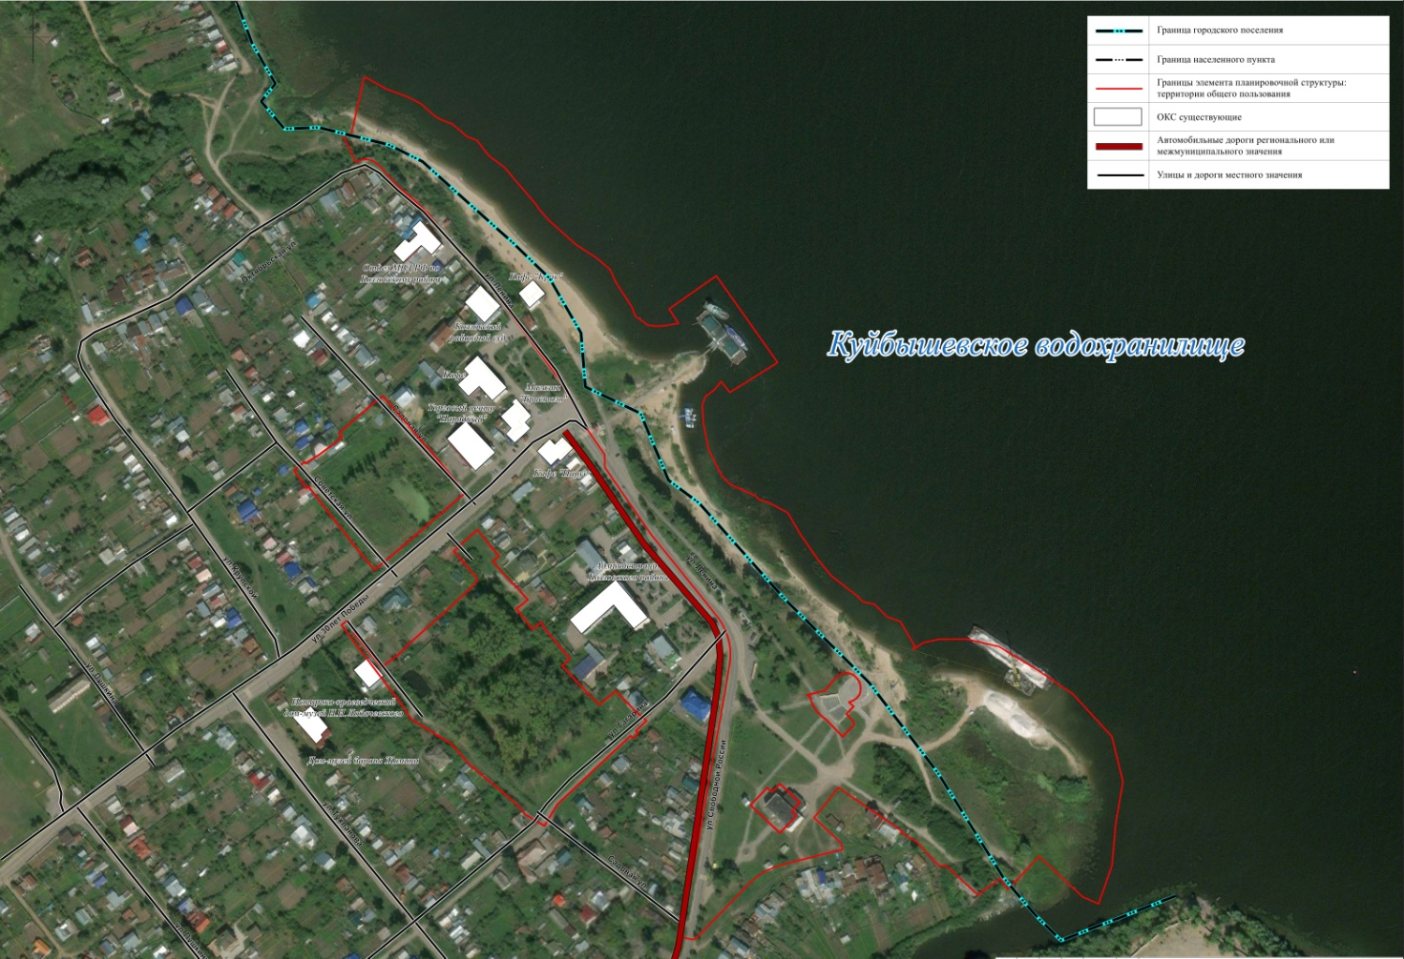

Условные обозначения:

- граница разработки документации по планировке и межеванию территории*

* подлежит уточнению при разработке документации по планировке и межеванию территории

Приложение №2

к постановлению администрации Козловского муниципального округа Чувашской Республики от 25.02.2025 № 337

Задание  
на разработку документации по внесению изменений в проект планировки и проект межевания территории по объекту: «Строительство набережной р. Волга с причальной стенкой и благоустройство прилегающей территории в г. Козловка»

(наименование территории, наименование объекта (объектов) капитального строительства, для размещения которого (которых) подготавливается документация по планировке территории)

|  |  |  |
| --- | --- | --- |
| №№  п/п | Наименование позиции | Содержание |
| 1 | Вид разрабатываемой документации по планировке территории | Документация по внесению изменений в проект планировки и проект межевания территории по объекту: «Строительство набережной р. Волга с причальной стенкой и благоустройство прилегающей территории в г. Козловка» |
| 2 | Инициатор подготовки документации по планировке территории | Администрация Козловского муниципального округа Чувашской Республики |
| 3 | Источник финансирования работ по подготовке документации по планировке территории | Бюджет Козловского муниципального округа Чувашской Республики |
| 4 | Вид и наименование планируемого к размещению объекта капитального строительства, его основные характеристики (назначение, местоположение, площадь объекта капитального строительства и др.) | Причальная стенка и благоустройство набережной р. Волга и прилегающей территории в г. Козловка |
| 5 | Поселения, муниципальные округа, городские округа, муниципальные районы, субъекты Российской Федерации, в отношении территорий которых осуществляется подготовка документации по планировке территории | Чувашская Республика, Козловский муниципальный округ, г. Козловка |
| 6 | Состав документации по планировке территории | Состав проекта планировки и проекта межевания территории соответствует требованиям ст. 42-43 Градостроительного кодекса Российской Федерации.  Проект планировки территории состоит из основной части, которая подлежит утверждению, и материалов по ее обоснованию.  Основная часть проекта планировки территории включает в себя:  1) чертеж или чертежи планировки проектируемой территории д. Пригородная, на которых отображаются:  а) красные линии;  б) границы существующих и планируемых элементов планировочной структуры;  в) границы зон планируемого размещения объектов капитального строительства;  2) положение о характеристиках планируемого развития территории, в том числе о плотности и параметрах застройки территории, о характеристиках планируемых объектов капитального строительства производственного, общественно-делового и иного назначения, необходимых для обеспечения их коммунальной, транспортной, социальной инфраструктур;  3) положения об очередности планируемого развития территории, содержащие этапы проектирования, строительства, реконструкции планируемых объектов капитального строительства и этапы строительства, реконструкции необходимых для функционирования таких объектов и обеспечения коммунальной, транспортной, социальной инфраструктур.  Материалы по обоснованию проекта планировки территории включают в себя:  1) карту планировочной структуры проектируемой территории поселения с отображением границ элементов планировочной структуры;  2) результаты инженерных изысканий в объеме, предусмотренном разрабатываемой Исполнителем работ программой инженерных изысканий;  3) обоснование определения границ зон планируемого размещения объектов капитального строительства;  4) схему организации движения транспорта и пешеходов, отражающую местоположение объектов транспортной инфраструктуры и учитывающую существующие и прогнозные потребности в транспортном обеспечении на территории, а также схему организации улично-дорожной сети;  5) схему границ зон с особыми условиями использования территории;  6) схему, отображающую местоположение существующих объектов капитального строительства, в том числе линейных объектов, объектов, подлежащих сносу, объектов незавершенного строительства.  7) перечень мероприятий по защите территории от чрезвычайных ситуаций природного и техногенного характера, в том числе по обеспечению пожарной безопасности и по гражданской обороне;  8) перечень мероприятий по охране окружающей среды;  9)обоснование очередности планируемого развития территории;  11) иные материалы для обоснования положений по планировке территории.  Проект межевания территории состоит из основной части, которая подлежит утверждению, и материалов по обоснованию этого проекта.  Основная часть проекта межевания территории включает в себя текстовую часть и чертежи межевания территории.  Текстовая часть проекта межевания проектируемой территории включает в себя:  1) перечень и сведения о площади образуемых земельных участков, в том числе возможные способы их образования;  2) перечень и сведения о площади образуемых земельных участков, которые будут отнесены к территориям общего пользования или имуществу общего пользования;  3) вид разрешенного использования образуемых земельных участков в соответствии с проектом планировки территории;  4) сведения о границах существующей территории д. Пригородная, в отношении которой утвержден проект межевания, содержащие перечень координат характерных точек этих границ в системе координат, используемой для ведения Единого государственного реестра недвижимости.  На чертежах межевания территории отображаются:  1) границы планируемых и существующих элементов планировочной структуры д. Пригородная;  2) красные линии, утвержденные в составе проекта планировки территории;  3) линии отступа от красных линий в целях определения мест допустимого размещения проектируемых зданий, строений, сооружений;  4) границы образуемых и (или) изменяемых земельных участков, условные номера образуемых земельных участков;  5) границы публичных сервитутов.  Материалы по обоснованию проекта межевания территории включают в себя чертежи, на которых отображаются:  1) границы существующих земельных участков;  2) границы зон с особыми условиями использования территорий;  3) местоположение существующих объектов капитального строительства; |
| 7 | Информация о земельных участках (при наличии), включенных в границы территории, в отношении которой планируется подготовка документации по планировке территории, а также об ориентировочной площади такой территории | Информация о земельных участках, включенных в границы территории, в отношении которой планируется подготовка документации по планировке и межевания территории, а также об ориентировочной площади такой территории отсутствует. |
| 8 | Цель подготовки документации по планировке территории | Разработка набережной р. Волга с причальной стенкой и благоустройство прилегающей территории в г. Козловка производится для вовлечения в экономический оборот в рамках развития туризма, установления границ зон планируемого размещения объектов капитального строительства и границ территорий общего пользования, а так же определение местоположения границ образуемых и изменяемых земельных участков. |